国有建设用地使用权划拨批前公示
蕉自然资（建）示字〔2024〕2号

现将我局受理的蕉岭县工业园投资开发有限公司办理广东梅州蕉华工业园区北部发展区基础设施配套和标准化厂房建设项目（广福园区进园大道入口补供用地）位于蕉岭县广福镇福兴南路3493平方米国有建设用地划拨申请事项批前公示如下：

公示期限 | 2024年5月10至 2024年5月20日
用地性质 | 道路与交通设施用地（S） | 土地用途 |  |  | 城镇村道路用地
宗地编号 | JLGF2024001 | 面积（平方米） |  |  | 3493
土地使用强度 | 严格按照蕉岭县自然资源局出具的《蕉岭县广福镇福兴南路道路用地（JLGF2024001）用地规划条件》及规划红线图、蕉岭县发展和改革局出具的广东省企业投资项目备案证进行建设。
用地项目名称 | 广东梅州蕉华工业园区北部发展区基础设施配套和标准化厂房建设项目（广福园区进园大道入口补供用地） |  | 用地单位  （项目主体） | 蕉岭县工业园投资开发有限公司
立项证明文件 | 广东省企业投资项目备案证（项目代码为：2208-441427-04-01-412762）
用地规划红线 | 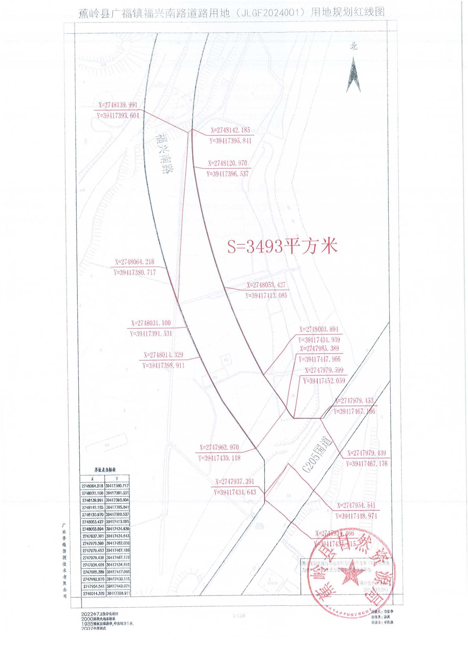
有关该项目国有建设用地使用权划拨供地和规划建设的详细信息，可到我局自然资源所有者权益与开发利用股（电话：0753-7188863）、国土空间规划编制研究中心（电话：0753-7188873）查询。申请人、利害关系人对本公示所列内容有异议的，可在公示期限内以真实身份（附联系方式）以书面材料形式向我局反映。逾期未提出的，视为放弃申诉权利。公示期满后，无异议或虽有异议但经审查没有发现存在违反法律法规行为的，我局将依法报有批准权限的人民政府审批。联系地址：蕉岭县蕉城镇恒塔大道44号，联系电话：0753-7188863。

蕉岭县自然资源局
2024年5月10日

